ПАМЯТКА
как получить государственную услугу через Интернет?
Получать государственные услуги через Интернет это:
Удобно
Получение разных услуг на одном сайте в удобное время, сайт работает 24 часа в сутки 7 дней в неделю.
Быстро
Не нужно ехать в орган и стоять в очереди, чтобы подать заявление.
Выгодно
С 2015 года размер госпошлины при заказе услуги через портал государственных услуг меньше на 30 %.
Для получения государственных услуг через Интернет необходимо пройти регистрацию, ознакомившись с памяткой по упрощенной регистрации на портале государственных услуг.
Получить государственную услугу можно на:
- едином портале государственных услуг www.gosuslugi.ru;
- региональном портале государственных услуг Красноярского края www.gosuslugi.krskstate.ru
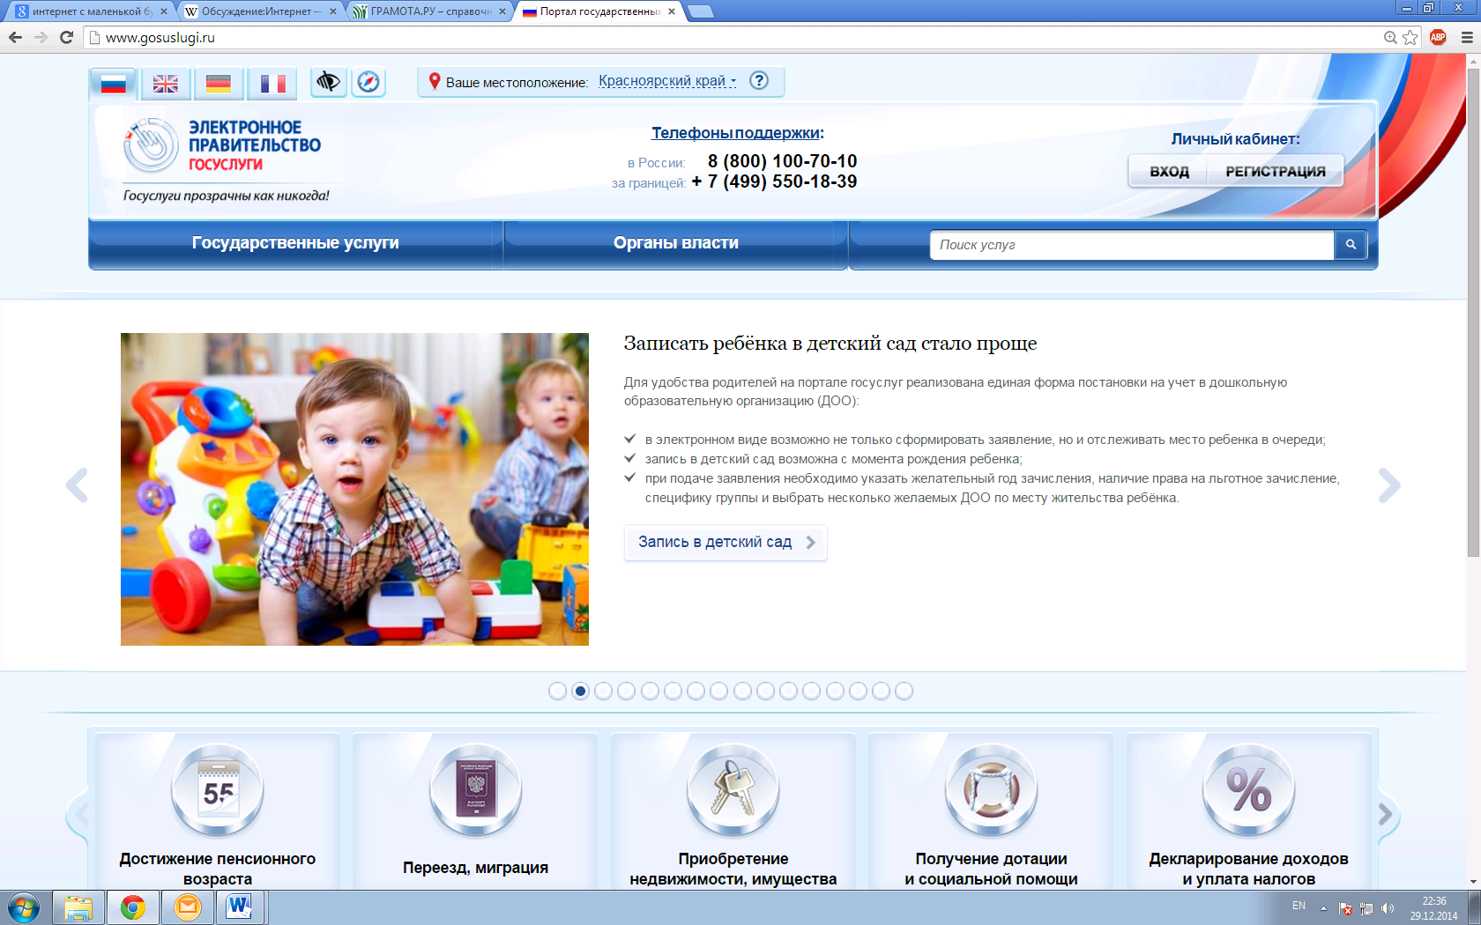
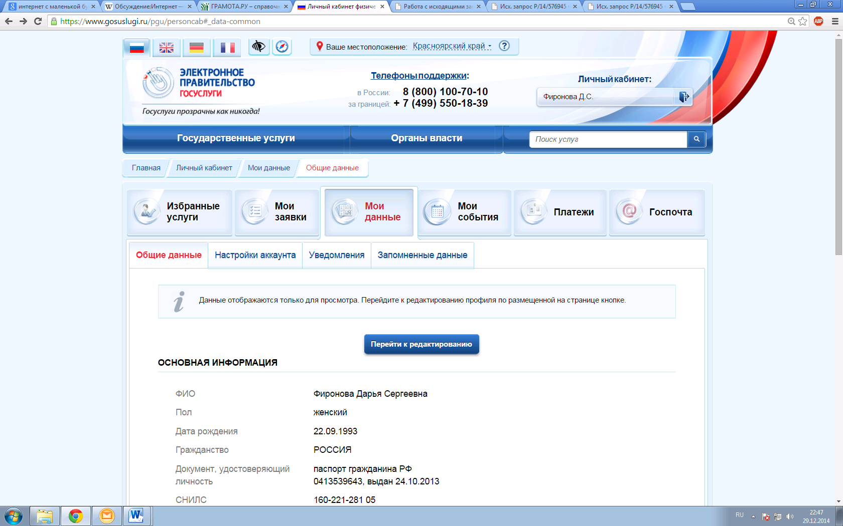
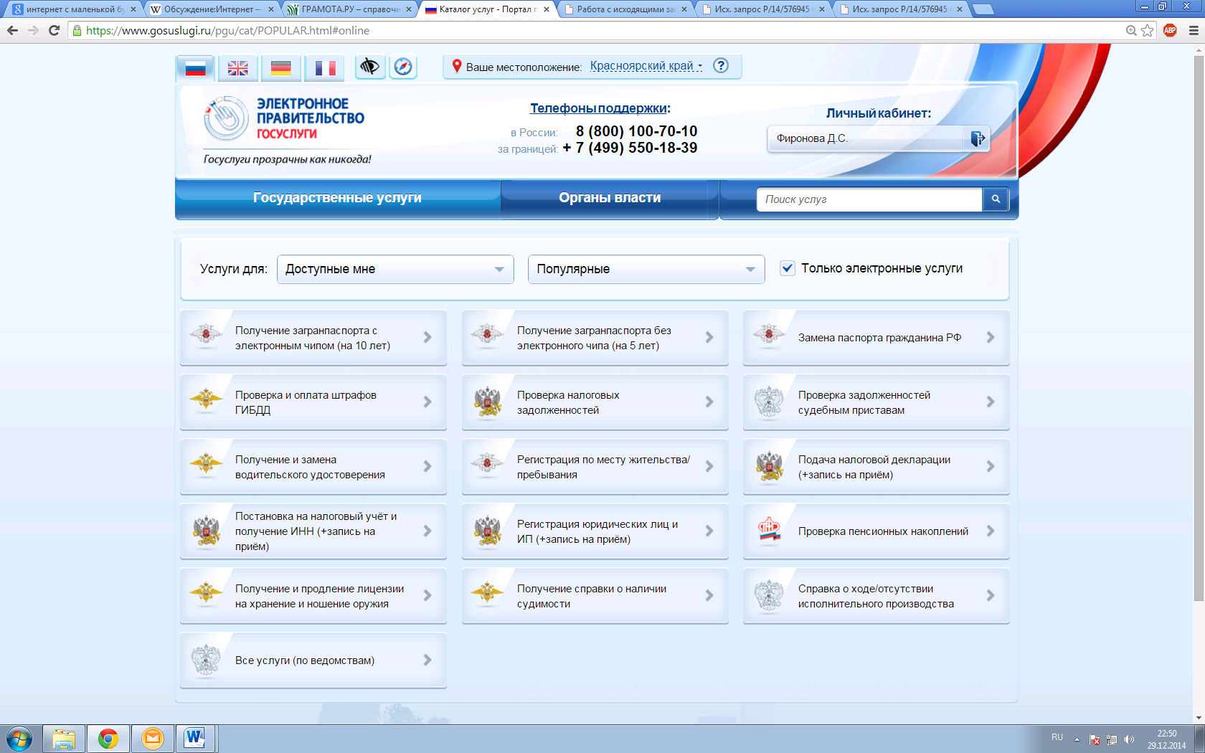
GOSUSLUGI.RU
Кнопка входа на портал

В «Мои заявки» можно посмотреть всю историю ранее поданных заявок на услуги

Для редактирования данных нажмите кнопку «Перейти
к редактированию»

Для поиска услуги, воспользуйтесь каталогом «Государственные услуги» или строкой поиска

Услуги на которые ответ приходит в течение минуты: Проверка пенсионных накоплений; Проверка налоговых задолженностей; Проверка и оплата штрафов ГИБДД и другие.
При возникновении ошибок или технических проблем телефон службы поддержки gosuslugi.ru: 8 (800) 100-70-10
Кнопка входа на портал
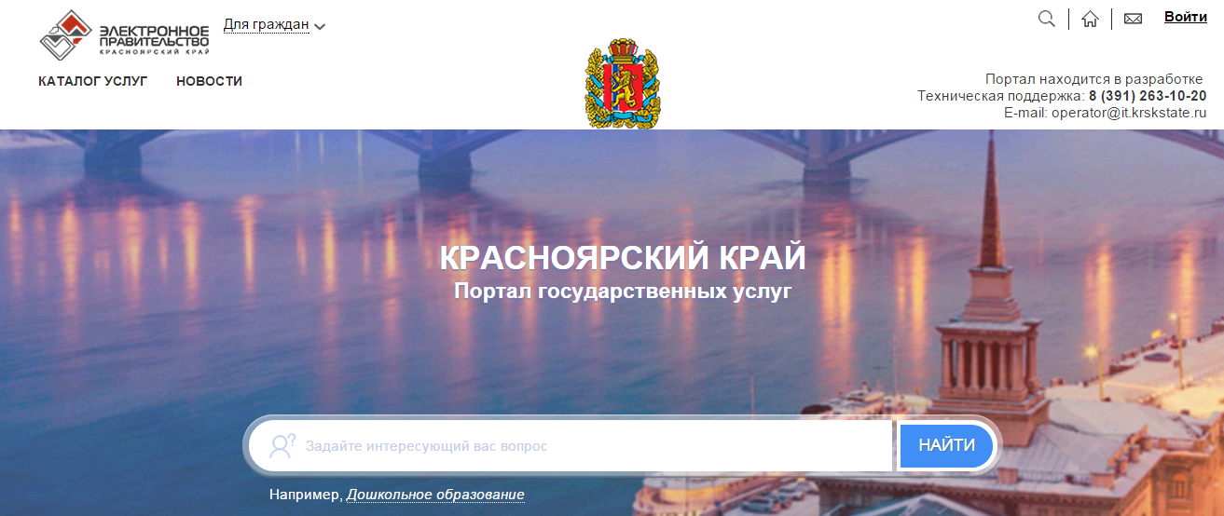
GOSUSLUGI.KRSKSTATE.RU
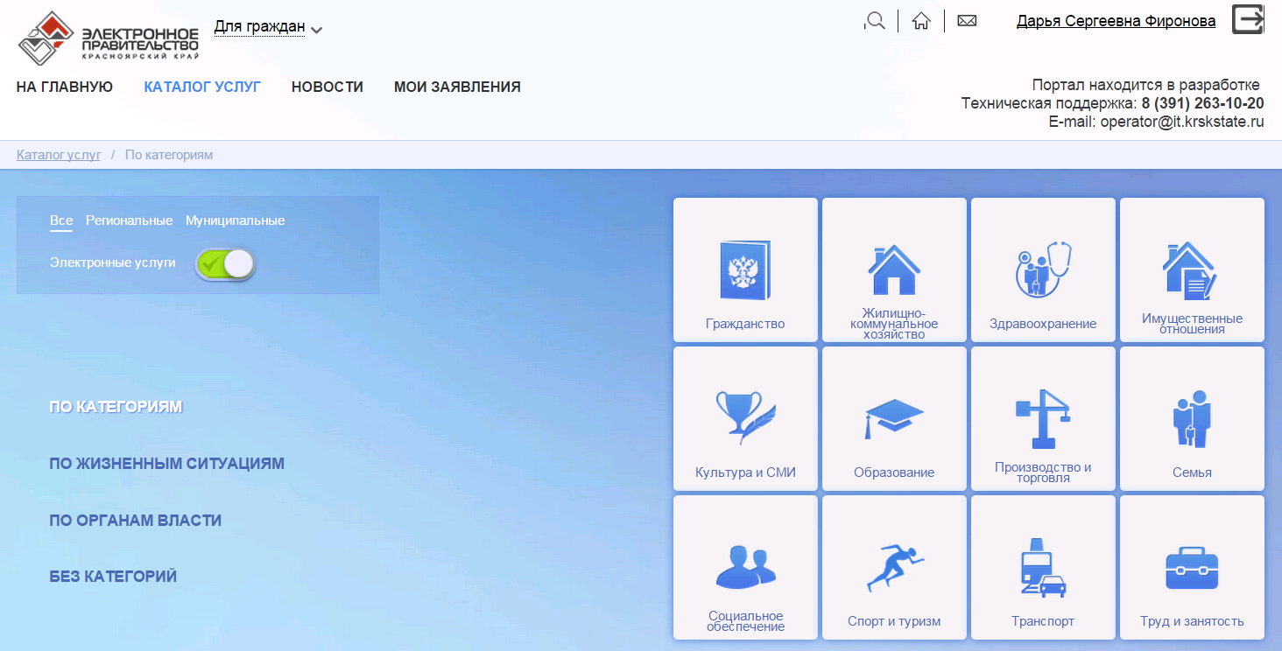
Для поиска услуги, воспользуйтесь строкой поиска или каталогом услуг

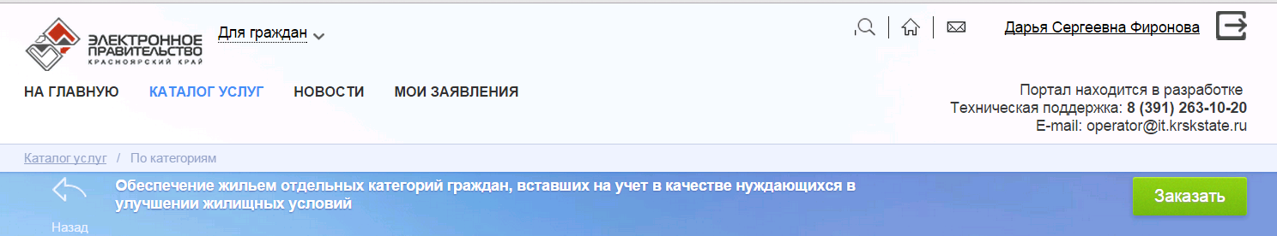
Для того чтобы заказать услугу, нажмите на кнопку «Заказать»

На портале Красноярского края можно:
записать ребенка в детский сад; подать заявление на выдачу/продление охотничьего билета;
подать заявление в ЗАГС и другое.
При возникновении ошибок или технических проблем
телефон службы поддержки: 8 (391) 263-10-20

